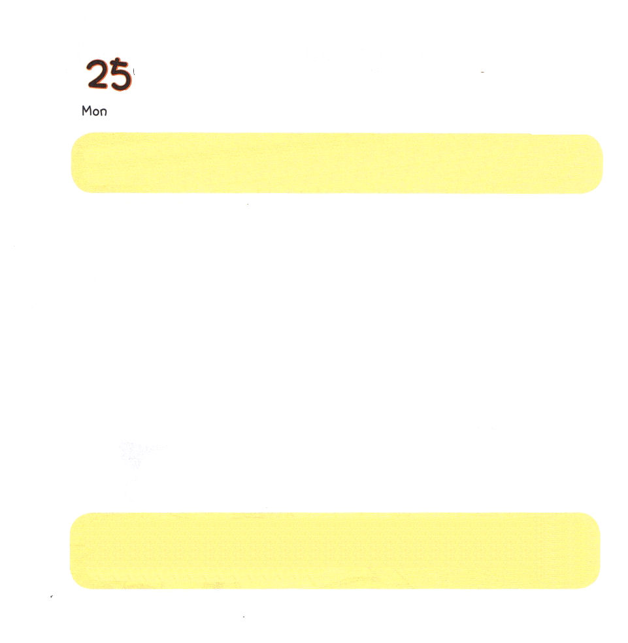
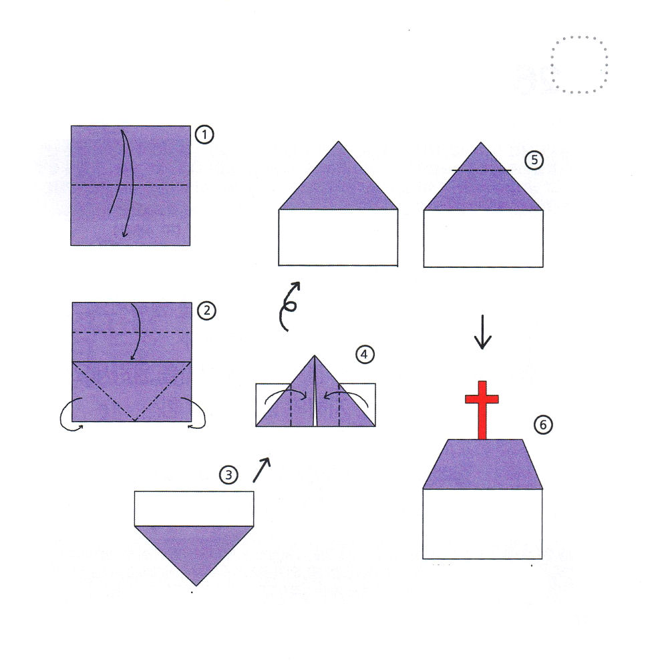

げつようび
にち

11:21～22 そして、のがらとともにあったので、ぜいのがじてにちった。このらせが、エルサレムにあるにこえたので、らはバルナバをアンテオケにした。

このよには きょうかいが たくさん あります。
かみさまを しんじて ふくいんを つたえている ようでも
そうでない きょうかいも たくさん あります。
ですから レムナントが かよっている きょうかいは
とても たいせつなのです。
ただ イエスが キリストであると つたえる
きょうかい だからです。
わたしたちの きょうかいが じゅうようで あることを しって
ワンネスの しゅうふくを あじわう
レムナントに なりましょう。

あいの かみさま！ありがとうございます。ただ イエスが キリストで
あることを つたえる わたしたちの きょうかいで みことばを まなんで
そだつように してくださって ありがとうございます。わたしたちの
しゅにん ぼくしせんせいを せいれいで みたしてくださって
きょうかいの すべての おとなの ひとも せいれいで みたしてください。
イエス・キリストの おなまえによって おいのりします。アーメン

★つぎの ページをきりとって、「きょうかい おりがみ」を
しましょう。

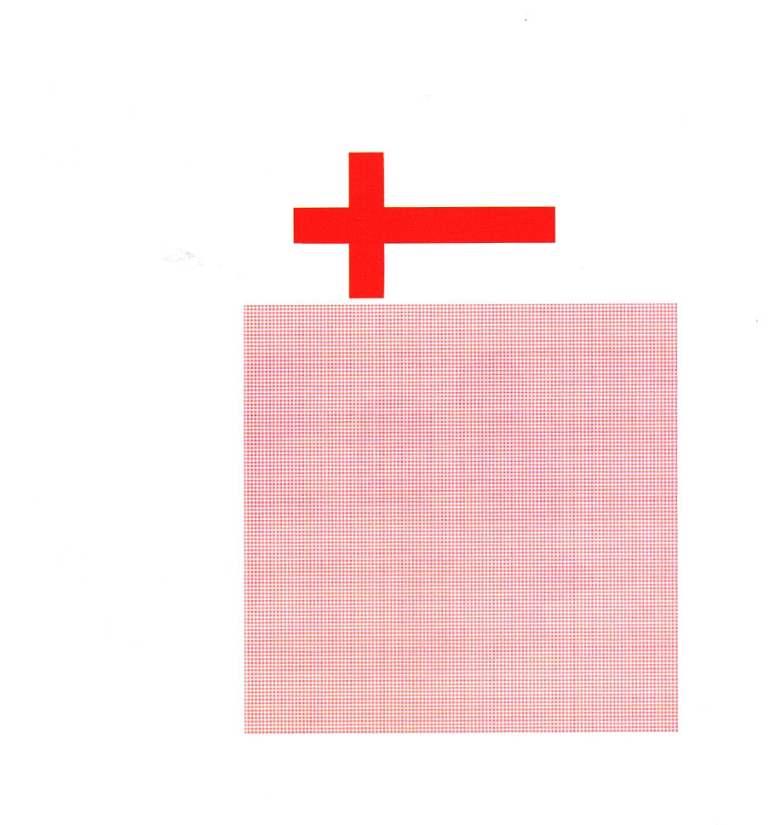

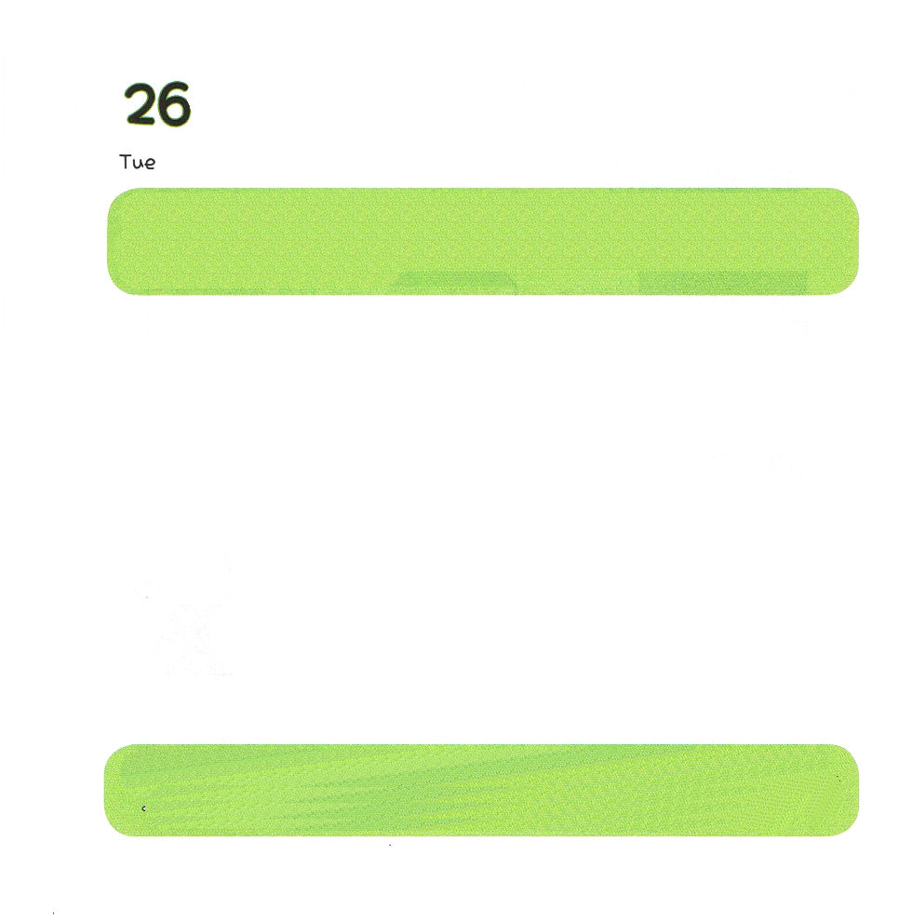

かようび
にち

11:１～18 こういうわけですから、たちがイエス・キリストをじたとき、がたちにさったのとじを、らにもおけになったのなら、どうしてなどがのなさることをげることができましょう。」はこれをいてし、「それでは、は、いのちにるいめをにもおえになったのだ」とって、をほめたたえた。(17-18)

かみさまは レムナントが あさと よるに
かみさまに しゅうちゅうして みことばを もくそうすることを
ねがって おられます。
また かみさまは レムナントに
れいりょく、 ちりょく、 たいりょく、 じんざいりょく、
けいざいりょくを あたえることを ねがって おられます。
れいてきな ちから、 ちえの ちから、 けんこうの ちから
であいの しゅくふく、 けいざいの しゅくふく！
いえでも ほいくえん（ようちえん）でも どこでも
いつでも ２４じ いのりに ちょうせん しましょう。

ちからの かみさま！ありがとうございます。みことばを もくそうする
わたしに ５つの ちからを くださると しんじます。この じかん
れいりょく、 ちりょく、 たいりょく、 けいざいりょく、
じんざいりょくを わたしに くださって せかいふくいんかする
エリートになるように しゅくふく してください。
イエス・キリストの おなまえによって おいのりします。アーメン

★かんじを みて なぞって かいてみましょう。

れい りょく
霊力
ち りょく
知力

たい りょく
体力
じん ざい りょく
人材力

けい ざい りょく
経済力

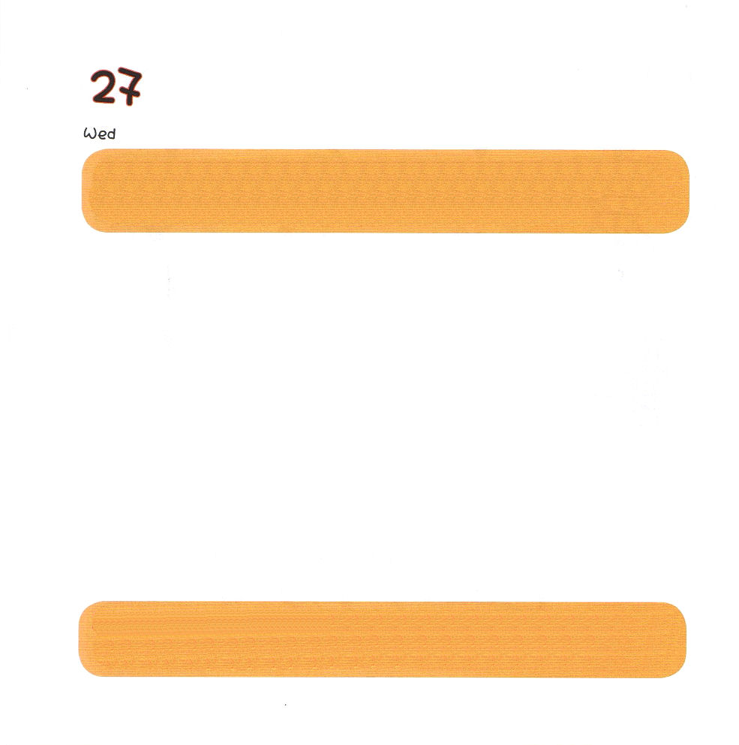

すいようび
にち

11:19～30 さて、ステパノのことからこったによってらされたは、フェニキヤ、キプロス、アンテオケまでもんでったが、ユダヤのにはだれにも、みことばをらなかった。ところが、そのにキプロスとクレネがかいて、アンテオケにてからはギリシヤにもりかけ、イエスのことをべえた。(19-20)

かみの こどもには ぐうぜんは ありません。
すべての ことに かみさまの けいかくが あります。
かみさまは ときには くるしく みえることを とおして
かみさまの みこころを さとるように させられ
もっと おおきな しゅくふくを くださろうと
そなえて おられます。
かみさまの はたらきを きたいして
まつことの しゅくふくを あじわいましょう。

あいの かみさま！ありがとうございます。わたしが たつのも すわるのも
ごぞんじで わたしの すべての ことを おさめておられる ことを
かんしゃします。 ときには わたしに くるしいことが きても かみさまの
もっと おおきな しゅくふくを きたいして いのることが できます
ように。イエス・キリストの おなまえによって おいのりします。アーメン


★めいろを とおって みましょう



もくようび
にち

1:2～3 まことに、そのはのおしえをびとし、ももそのおしえをずさむ。そのは、のそばにわったのようだ。がるとがなり、そのはれない。そのは、をしてもえる。

２０１３ねん せかいレムナントたいかいで
つたえられた メッセージを パパとママと わかちあいましょう。

１．ひとりで いる じかんに みことばを もくそうして
いのって かみさまに しゅうちゅうしましょう。

２．かていと かけいの でんどう たいしょうしゃを おいて
つづけて いのりましょう。

３．みらいに わたしの せんきょうちに なる ところが
どこなのかを かんがえて いのりましょう。

けいやくの かみさま！ ことしの７がつに ぜんせかいの レムナントが
ひとつとなって かみさまに さんびして れいはいできるように
みちびいて くださって ありがとうございます。レムナントたいかいの
メッセージを とおして れいてきサミットに なることが できます
ように。イエス・キリストの おなまえによって おいのりします。アーメン


★パパとママと いっしょに 2013ねん せかいレムナントたいかいの
メッセージを きいて わたしの メッセージを
みつけましょう。。

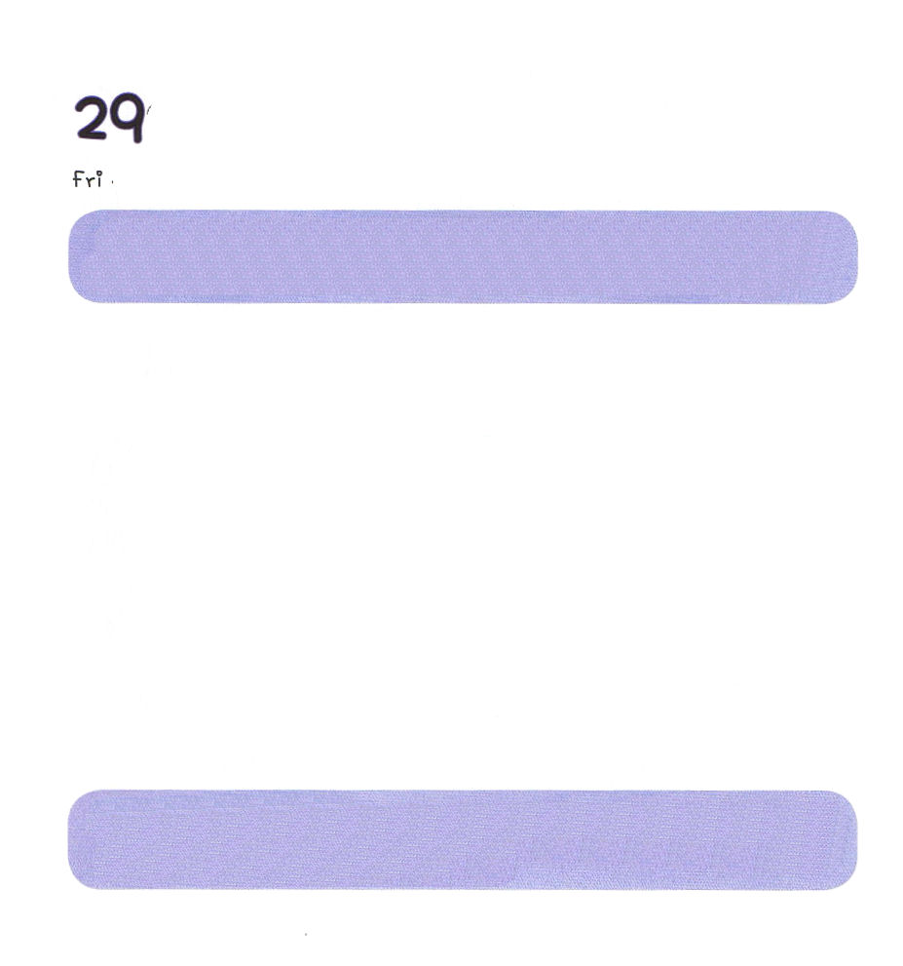

きんようび
にち

Iサムエル16:23 のがサウルにむたびに、ダビデはをにって、ひき、サウルはをして、くなり、わざわいのはかられた。

かみさまが よろこばれる レムナントの こくはくが あります。
「かみさま、 わたしは そうぞうしゅの
かみさまを しんじます」
「かみさま、 わたしを かみのこどもに
してくださって ありがとうございます」
「かみさま、 わたしに かみのこどもの みぶんと
けんいの しゅくふくを くださって ありがとうございます」
「きょうも イエス・キリストが わたしを みちびいてください」

かみさま！ わたしは そうぞうしゅの かみさまを しんじます。
かみさま！ わたしを かみのこどもに してくださって ありがとう
ございます。わたいに くださった みぶんと けんいの しゅくふくを
あじわえるように きょうも せいれいで みたしてください。
イエス・キリストの おなまえに よって おいのりします。アーメン

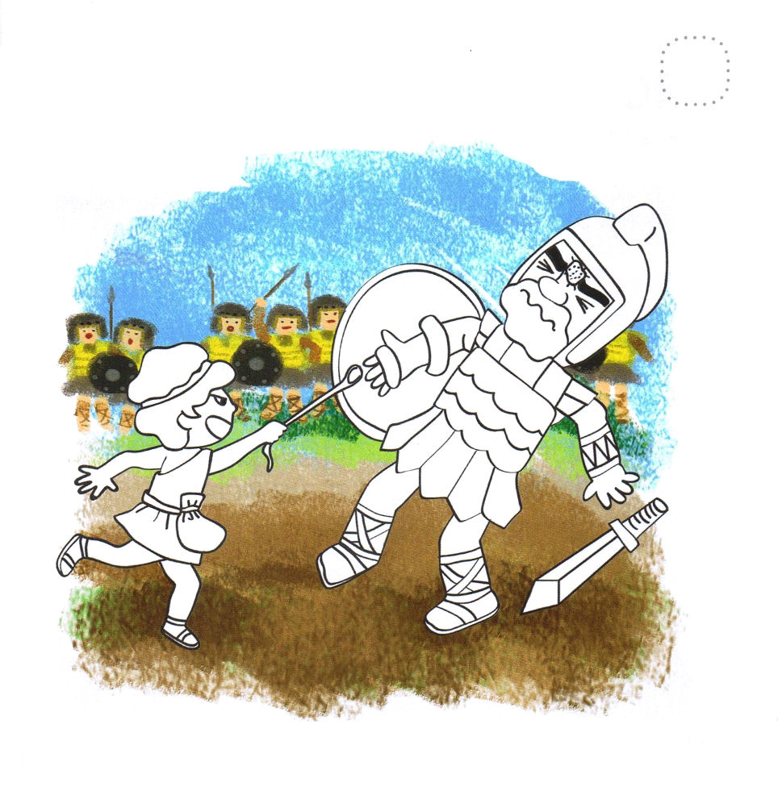
★ゴリヤテを たおした レムナント ダビデは かみさまに
どんな しんこうの こくはくを したのでしょうか。
えに きれいな いろを ぬりましょう。



どようび
にち

9:1～15 しかし、はこうわれた。「きなさい。あのはわたしのを、、たち、イスラエルののにぶ、わたしのびのです。(15)

ヨセフは じぶんを とおして せかいふくいんかを
なされる かみさまの ちからを しって いたので
どれいであっても かんごくに いれられても
だいたんに いのることが できました。
レムナントが いく みちに くるしいことが あったとしても
かみさまの ちからを しんじて いのれば
だいたんに かちぬくことが できます。
レムナントは せかいふくいんかの ために
かみさまが そなえられた のこったものです。

あいの かみさま！ わたしが いく みちに くるしみが あると
しても かみさまの ちからを しんじて いのるように させてください。
かみさまが せかいふくいんかの ために わたしを そなえておかれたと
しんじます。イエス・キリストの おなまえに よって おいのりします。
アーメン

★しつもんに こたえましょう。

１．さいしょに かかれた せいしょ （そ ）
２．かみさまが アダムとエバに くださった
そのの なまえ （エ ）
３．アブラハムの むすこ （イ ）
４．かみさまが このよを つくられた どうさ （そ ）
５．かみの こどもが かみさまに おはなしすること
（い ）
６．ヤコブの ふたごの あに （エ ）
７．ヨセフが どれいに うられた くに （エ ）
８．かみさまが アブラハムに あたえられた ち （カ ）

（原文はクロスワードパズルなのですが、日本語ではむずかしかったのでことばだけのクイズにしました。
訳者注）

